АДМИНИСТРАЦИЯ СЕЛЬСКОГО ПОСЕЛЕНИЯ «МАЛЕТИНСКОЕ»

ПОСТАНОВЛЕНИЕ

13.12.2017 год № 68
с. Малета
Об утверждении Муниципальной программы
«Формирование современной городской среды на территории сельского поселения «Малетинское» на 2018-2022 гг.»

Руководствуясь Федеральным законом от 06 октября 2003 года №131-ФЗ «Об общих принципах организации местного самоуправления в Российской Федерации», в соответствии с Уставом сельского поселения «Малетинское», в целях повышения уровня благоустройства сельского поселения, улучшения благоприятных и комфортных условий для проживания граждан на территории сельского поселения «Малетинское», Администрация сельского поселения «Малетинское» постановляет:

- Утвердить прилагаемую Муниципальную программу
«Формирование современной городской среды на территории сельского поселения «Малетинское» на 2018-2022 гг.»
- Опубликовать настоящее постановление на официальном сайте администрации муниципального района «Петровск – Забайкальский район» в информационно-телекоммуникационной сети «Интернет», размещенном по адресу http://петровзаб.забайкальскийкрай.рф
- Контроль за исполнением настоящего постановления оставляю за собой.

Глава сельского поселения
«Малетинское» Р.П.Давидовский

Приложение к постановлению
администрации сельского поселения «Малетинское»
от «13» декабря 2017 года № 68

Муниципальная программа
Формирование современной городской среды на территории сельского поселения «Малетинское» на 2018-2022 гг.»

Утверждена постановлением администрации сельского поселения «Малетинское» от «13» декабря 2017 г. № 68

с. Малета, 2017 год

Паспорт
Муниципальной программы «Формирование современной городской среды на территории сельского поселения «Малетинское» на 2018-2022 гг»

Наименование программы | «Формирование современной городской среды»
Ответственный исполнитель программы | Министерство территориального развития
Соисполнители программы | Администрация сельского поселения «Малетинское»
Цели программы | Повышение уровня благоустройства нуждающихся в благоустройстве территорий общего пользования сельского поселения , а также территорий улиц
Задачи программы | Организация мероприятий по благоустройству нуждающихся в благоустройстве территорий общего пользования сельского поселения «Малетинское»;
 | организация мероприятий по благоустройству нуждающихся в благоустройстве территорий улиц;
 | повышение уровня вовлеченности заинтересованных граждан, организаций в реализацию мероприятий по благоустройству нуждающихся в благоустройстве территорий общего пользования сельского поселения «Малетинское», а также территорий улиц
Целевые индикаторы и показатели программы | Количество территорий улиц;
 | доля населения, проживающего в жилом фонде расположенном на территориях улиц по отношению к общей численности населения муниципального образования сельского поселения «Малетинское» ;
 | количество территорий общего пользования;
 | площадь территорий общего пользования;
 | доля площади территорий общего пользования по отношению к общей площади территорий общего пользования, нуждающихся в благоустройстве;
 | площадь благоустроенных территорий общего пользования, приходящаяся на 1 жителя сельского поселения «Малетинское»
Объемы и источники финансового обеспечения программы | Общий объем финансирования, предусмотренного на реализацию программы за счет средств бюджета сельского поселения «Малетинское» составит 799,407 тыс. рублей,  в том числе, по годам:
2018 год – 82,330 тыс. рублей;
2019 год – 475,461 тыс. рублей;
2020 год – 73,729 тыс. рублей;
2021 год – 47,727 тыс. рублей;
2022 год – 120,159 тыс. рублей;
 | из них:
 | тыс. рублей - за счет средств федерального бюджета;
 | тыс. рублей - за счет средств, поступающих из бюджета Забайкальского края;
Ожидаемые конечные результаты программы | Достижение следующих показателей до значения индикаторов, установленных в приложении 3:
 | Количество благоустроенных территорий улиц;
 | количество благоустроенных территорий общего пользования;
 | площадь благоустроенных территорий общего пользования;

Раздел 1. Характеристика сферы реализации

программы, описание основных
проблем в указанной сфере и прогноз ее развития

Уровень благоустройства определяет комфортность проживания граждан и является одной из проблем, требующих ежедневного внимания и эффективного решения, которое включает в себя комплекс мероприятий, направленных на создание условий для обеспечения комфортных, безопасных и доступных условий проживания населения.
Важнейшей задачей органов местного самоуправления муниципального образования сельского поселения «Малетинское» является формирование и обеспечение среды, комфортной и благоприятной для проживания населения, в том числе благоустройство и надлежащее содержание дворовых территорий и территорий общего пользования.
Современная городская среда должна соответствовать санитарным и гигиеническим нормам, а также иметь завершенный, привлекательный и эстетичный внешний вид.
Основными проблемами в области благоустройства дворовых территории и территорий общего пользования на территории сельского поселения «Малетинское» являются:
- недостаточное количество детских и спортивных площадок, зон отдыха;
- недостаточное количество автостоянок и мест парковки транспортных средств на дворовых территориях;
- недостаточное озеленение дворовых территорий и территорий общего пользования;
- изнашивание покрытий дворовых проездов и тротуаров,
- недостаточное освещение отдельных дворовых территорий и территорий общего пользования.
Анализ сферы благоустройства в сельском поселении « Малетинское» показал, что в последние годы в селе Малета не проводилась целенаправленная работа по благоустройству территорий улиц и территорий общего пользования.
В то же время в вопросах благоустройства имеется ряд проблем: низкий уровень общего благоустройства территории улиц, низкий уровень экономической привлекательности территории общего пользования из-за наличия инфраструктурных проблем.
Так, в сельском поселении «Малетинское» имеются территории общего пользования ( центральные улицы, площадь, парковки ) благоустройство которых не отвечает современным требованиям и требует комплексного подхода к благоустройству, включающего в себя:
- благоустройство территорий общего пользования, в том числе:
- ремонт автомобильных дорог общего пользования;
- ремонт тротуаров;
- обеспечение освещения территорий общего пользования;
- установку скамеек;

- установку урн для мусора;
- оборудование детских площадок;
- озеленение территорий общего пользования;
- иные виды работ.
Общее количество территорий общего пользования в сельском поселении составляет 20 ед. площадью 16906 кв.м., из них количество благоустроенных территорий общего пользования по состоянию на 01.11.2017 года составляет 0 площадью 0 кв.м.
Таким образом, общее количество территорий общего пользования, нуждающихся в благоустройстве по состоянию на 11.12.2017 года составляет 20 ед. площадью 16906 кв.м.

- благоустройство территорий, предусматривающее:
2.1. минимальный перечень работ по благоустройству территорий:
- ремонт дорог;
- обеспечение освещения территорий улиц;
- установку скамеек;
- установку урн для мусора.

Нормативная стоимость (единичные расценки) работ по благоустройству, входящих в состав минимального перечня работ приведена в соответствии с Таблицей 1 программы .
Таблица 1

№ п/п | Наименование работ | Един. изм. | Стоимость един., руб. | Стоимость един., руб. с НДС
1 | 2 | 3 | 4 | 5
Минимальный перечень работ по благоуйстройству территорий
1 | Установка дорожного бордюра БР 100.30.15 | м.п. | 1324 | 1562,32
2 | Установка дорожного бордюра БР 100.30.18 | м.п. | 1446 | 1706,28
3 | Установка дорожного бордюра БР 100.20.8 | м.п. | 823 | 971,14
4 | Срезка поверхностного слоя асфальтобетонных покрытий толщиной до 5 см | 1м2 | 163 | 192,34
4 | Устройство основания из щебня толщиной 10 см | м² | 304 | 358,72
5 | Устройство основания из щебня толщиной 15 см | м² | 404 | 476,72
6 | Устройство покрытия толщиной 5 см из пористой мелкозернистой асфальтобетонной смеси | м² | 504 | 594,72
7 | Устройство покрытия толщиной 5 см из плотной мелкозернистой асфальтобетонной смеси марки II тип Б | м² | 528 | 623,04
8 | Устройство выравнивающего слоя из пористой мелкозернистой асфальтобетонной смеси марки II | тн. | 4547 | 5365,46
9 | Устройство искусственных неровностей из асфальтобетона | м2 | 1097 | 1294,46
10 | Замена горловины колодца со стоимостью люка | 1 | 6496 | 7665,28
10 | Установка скамьи на железобетонных ножках | 1 | 9174,58 | 10826
11 | Установка урны деревянной с ж/б основанием | 1 | 4468,64 | 5273
12 | Стоимость светодиодного светильника 40Вт над подъездами и с торца жилого дома | ед. | 6355,93 | 7500
13 | Оборудование электроосвещения с установкой опор освещения | м | 6055,71 | 7145,74
14 | Разработка дизайн - проектов, сметной документации | 1 двор | 7642,03 | 9017,6
Дополнительный перечень работ по благоустройству
1 | 2 | 3 | 4 | 5
1 | Обустройство детской игровой пллощадки
1.1. | Площадка малая
 | качалка - балансир | шт | 13 260,00 | 15 646,80
 | качели на металлических стойках | шт | 4 800,00 | 5 664,00
 | песочница | шт | 8 580,00 | 10 124,40
 | горка | шт | 34 008,00 | 40 129,44
 | домик - беседка | шт | 44 850,00 | 52 923,00
1.2. | Средняя площадка
 | качалка - балансир | шт | 13 260,00 | 15 646,80
 | качели на металлических стойках | шт | 4 800,00 | 5 664,00
 | песочница | шт | 8 580,00 | 10 124,40
 | горка | шт | 34 008,00 | 40 129,44
 | домик - беседка | шт | 44 850,00 | 44 850,00
 | детский игровой комплекс мини | шт | 98 436,00 | 98 436,00
1.3. | Большая площадка
 | качалка - балансир | шт | 13 260,00 | 15 646,80
 | качели на металлических стойках | шт | 4 800,00 | 5 664,00
 | песочница | шт | 8 580,00 | 10 124,40
 | горка | шт | 34 008,00 | 40 129,44
 | домик - беседка | шт | 44 850,00 | 52 923,00
 | детский игровой комплекс | шт | 98 436,00 | 116 154,48
 | гимнастический городок | шт | 65 208,00 | 76 945,44
 | Ударопоглащающее покрытие | 1м2 | 1 108,00 | 1 307,44
2. | Зеленые насаждения
 | Вырезка сухих веток и мелкой суши на деревьях лиственных пород с диаметром ствола до 35см | 1 дерево | 342,20 | 403,80
 | Фигурная обрезка дерева высотой до 5 метров | 1 дерево | 291,46 | 343,92
3 | Устройство контейнерной площадки на 3 контейнера для накопления ТКО | 1 | 81495,76 | 96 165,00

2.2. дополнительный перечень работ по благоустройству территорий общего пользования :
- оборудование детских и (или) спортивных площадок;
- оборудование автомобильных парковок;
- озеленение территорий;
- иные виды работ.
Дополнительный перечень работ по благоустройству территорий общего пользования, а также их стоимость, определяется исходя из соответствующего перечня, утвержденного государственной программой Забайкальского края формирования современной городской среды. При этом дополнительный перечень работ реализуется только при условии реализации работ, предусмотренных минимальным перечнем по благоустройству.

Общее количество жителей, проживающих в сельском поселении «Малетинское» по состоянию на 01.11.2017 года составляет – 3036 чел.
Включение предложений заинтересованных лиц о включении территории общего пользования и территорий в программу осуществляется путем реализации следующих этапов:
- проведения общественного обсуждения в соответствии с Порядком проведения общественного обсуждения проекта программы «Формирование современной городской среды» и порядка организации деятельности общественной комиссии», утвержденного постановлением главы сельского поселения «Малетинское»
- рассмотрения и оценки предложений заинтересованных лиц на включение в адресный перечень дворовых территорий многоквартирных домов, расположенных на территории муниципального образования сельское поселение «Малетинское», на которых планируется благоустройство в соответствии с Порядком представления, рассмотрения и оценки предложений заинтересованных лиц о включении территорий улиц , расположенной на территории муниципального образования сельское поселение в программу «Формирование современной городской среды»
рассмотрения и оценки предложений граждан, организаций на включение в адресный перечень территорий общего пользования на которых планируется благоустройство в соответствии с Порядком представления, рассмотрения и оценки предложений граждан, организаций на включение в адресный перечень территорий общего пользования сельского поселения «Малетинское», на которых планируется благоустройство в программу «Формирование современной городской среды»
Адресный перечень территорий улиц, расположенных на территории муниципального образования сельское поселение «Малетинское», на которых планируется благоустройство, утверждается в соответствии с Приложением 1 к программе .
Адресный перечень территорий улиц, расположенных на территории муниципального образования сельское поселение «Малетинское» , на которых планируется благоустройство, формируется с учетом региональной программы.
Визуализированный перечень образцов элементов благоустройства, предлагаемых к размещению на территориях улиц , сформированный исходя из минимального перечня работ по благоустройству территорий приводится в соответствии с Приложением 2 программы .
Проведение мероприятий по благоустройству территорий улиц , расположенных на территории муниципального образования сельское поселение «Малетинское» , а также территорий общего пользования сельского поселения «Малетинское» осуществляется с учетом необходимости обеспечения физической, пространственной и информационной доступности зданий, сооружений, общественных территорий для инвалидов и других маломобильных групп населения.
Применение программного метода позволит поэтапно осуществлять комплексное благоустройство территории улиц и территорий общего пользования с учетом мнения граждан, а именно:
- повысит уровень планирования и реализации мероприятий по благоустройству (сделает их современными, эффективными, оптимальными, открытыми, востребованными гражданами);
- запустит реализацию механизма поддержки мероприятий по благоустройству, инициированных гражданами;
- запустит механизм финансового и трудового участия граждан и организаций в реализации мероприятий по благоустройству;
- сформирует инструменты общественного контроля за реализацией мероприятий по благоустройству на территории сельского поселения «Малетинское» .
Таким образом, комплексный подход к реализации мероприятий по благоустройству, отвечающих современным требованиям, позволит создать современную городскую комфортную среду для проживания граждан , а также комфортное современное «общественное пространство».

Раздел 2. Приоритеты реализуемой в сельском поселении «Малетинское» муниципальной

политики в сфере реализации программы , цели, задачи, целевые

индикаторы и показатели, описание ожидаемых конечных результатов
реализации программы , сроки ее реализации

В соответствии с основными приоритетами государственной политики в сфере благоустройства, стратегическими документами по формированию комфортной городской среды федерального уровня приоритетами муниципальной политики в области благоустройства является комплексное развитие современной инфраструктуры на основе единых подходов.
Основной целью программы является повышение уровня благоустройства нуждающихся в благоустройстве территорий общего пользования сельского поселения «Малетинское» , а также территорий улиц.
Для достижения поставленных целей необходимо решить следующие задачи:
организация мероприятий по благоустройству нуждающихся в благоустройстве территорий общего пользования;
организация мероприятий по благоустройству нуждающихся в благоустройстве территорий улиц;
повышение уровня вовлеченности заинтересованных граждан, организаций в реализацию мероприятий по благоустройству нуждающихся в благоустройстве территорий общего пользования сельского поселения «Малетинское» , а также территорий улиц .
Ожидаемым конечным результатом программы является достижение следующих показателей до значения индикаторов, установленных в приложении 3:
количество благоустроенных территорий улиц;
площадь благоустроенных территорий улиц;
количество благоустроенных территорий общего пользования;
площадь благоустроенных территорий общего пользования;

Раздел 3. Характеристика основных мероприятий программы

В ходе реализации программы предусматривается организация и проведение основного мероприятия «Благоустройство нуждающихся в благоустройстве территорий общего пользования сельского поселения «Малетинское», а также территорий улиц», в том числе следующие мероприятия:
- благоустройство территорий улиц;
- благоустройство территорий общего пользования сельского поселения «Малетинское» ;
- иные мероприятия.
Основное мероприятие программы направлено на решение основных задач программы.
Перечень основных мероприятий программы последующего финансового года определяется исходя из результатов реализации мероприятий программы предыдущего финансового года путем внесения в нее соответствующих изменений.
Информация о мероприятиях программы, предусматривающая благоустройство нуждающихся в благоустройстве территорий общего пользования, а также территорий улиц на период 2018 – 2022 годы, подлежит утверждению в рамках программы в соответствии с требованиями Правил предоставления и распределения субсидий из федерального бюджета бюджетам субъектов Российской Федерации на поддержку государственных программ субъектов Российской Федерации и муниципальных программ формирования современной городской среды, утвержденных Постановлением Правительства Российской Федерации от 10.02.2017г. № 169.
Исполнитель по каждому мероприятию программы несет ответственность за качественное и своевременное исполнение мероприятий программы, целевое и эффективное использование выделяемых на ее реализацию денежных средств.
Программа рассчитана на 2018 - 2022 годы.

Раздел 4. Информация об участии внебюджетных фондов, муниципальных
предприятий и иных организаций в реализации программы

В случае, если государственной программой Забайкальского края формирования городской среды будет предусмотрено финансовое участие собственников помещений, собственников иных зданий и сооружений, расположенных в границах территории, подлежащей благоустройству (далее – заинтересованные лица) в выполнении минимального перечня работ по благоустройству территорий, и (или) в случае включения заинтересованными лицами в дизайн-проект благоустройства территории работ, входящих в дополнительный перечень работ по благоустройству территорий, заинтересованные лица могут участвовать в реализации программы на основании действующего законодательства в сфере реализации программы. Государственные внебюджетные фонды, общественные и научные организации в реализации программы участия не принимают.

Раздел 5: Описание рисков реализации муниципальной программы

К основным рискам реализации программы, которые могут препятствовать своевременному достижению запланированных результатов, относятся:
- законодательные риски, обусловленные изменением условий реализации программы;
- финансовые риски, обусловленные отсутствием или недостаточным объемом бюджетных ассигнований и (или) снижением финансирования программы;
- социальные риски, обусловленные низкой социальной активностью населения, отсутствием массовой культуры соучастия в благоустройстве дворовых территорий и т.д.;
- управленческие (внутренние) риски, обусловленные неэффективным управлением реализацией муниципальной программы, низким качеством межведомственного взаимодействия, недостаточным контролем над реализацией муниципальной программы и т. д.
- иные риски, которые могут препятствовать выполнению (муниципальной) программы.
Перечисленные риски могут повлечь невыполнение в полном объеме и в установленные сроки мероприятий программы, что, в конечном счете, отразится на достижении показателей реализации программы.
Способом ограничения рисков будет являться подготовка и анализ отчетов о ходе реализации выполнения программы.
Раздел 6. Прогноз социально-экономических результатов
реализации программы и методика оценки
эффективности её реализации
Ожидаемый социально-экономический эффект:
Прогнозируемые конечные результаты реализации Программы предусматривают повышение уровня благоустройства муниципального образования, улучшение санитарного содержания территорий.
В результате реализации Программы ожидается создание условий, обеспечивающих комфортные условия для работы и отдыха населения на территории муниципального образования.
Эффективность программы оценивается по следующим показателям:
- уровень благоустроенности муниципального образования;
- благоустройство дворовых территорий;
- повышение уровня комфортности проживания жителей за счет функционального зонирования дворовых территорий, благоустройства дворовых территорий;
- привлечение жителей к благоустройству своих дворовых территорий, устройству цветников и клумб;
В результате реализации программы ожидается:
- улучшение экологической обстановки и создание среды, комфортной для проживания жителей поселка;
- совершенствование эстетического состояния территории муниципального образования.

Раздел 7.Срок реализации настоящей программы
Реализация программы предусмотрена в 2018-2022 годах.
Раздел 8. Ожидаемые результаты реализации программы
В результате реализации программных мероприятий к каждой дворовой территории, включенной в программу, планируется применить технологию производства восстановительных и ремонтных работ. Проведение работ, необходимых для приведения территорий, прилегающих к многоквартирным жилым домам в нормативное состояние, обеспечит комфортные условия проживания населения, безопасность движения жителей, беспрепятственный проезд спецтехники, скорой помощи и т.д.
В результате реализации мероприятий, предусмотренных муниципальной программой, планируется:
- повышение уровня благоустройства дворовых территорий;
- повышение уровня благоустройства мест массового отдыха людей;
- обеспечение комфортности проживания жителей;
- повышение безопасности движения пешеходов и транспортных средств на придомовых территориях и проездах к дворовым территориям многоквартирных домов.

ПОСПриложение 1
к программе «Формирование
современной городской среды»
сельского поселения «Малетинское»ТА

Адресный перечень территорий улиц, расположенных на территории муниципального образования сельское поселение «Малетинское», на которых планируется благоустройство.
№ | Адрес территории | Наименование территории | Площадь территории
1 | с. Малета ул. Мошина 1а | Спортивная площадка | 1125
2 | с. Малета ул. Мошина 1а | Зона отдыха | 2480
3 | с. Малета ул. Мошина 1а | Детская площадка | 2520
4 | с. Малета ул. Комсомольская 49 | парковка | 160
5 | с. Малета ул. Комсомольская 44 | парковка | 280
6 | с. Малета ул. Ленина 55 | парковка | 144
7 | с. Малета ул. Комсомольская | Территория общего пользования | 1050
8 | с. Сохотой ул. Центральная | Освещение | 0,4 км.
9 | с. Малета ул. Пионерская 14 | Дворовая территория | 510
10 | с. Малета ул. Новая | Освещение | 1,2 км
11 | с. Малета ул. Пионерская | парковка | 144
12 | с. Малета ул. Заречная | Зона отдыха | 2000
13 | с. Алентуй ул. Новая | освещение | 0,8 км.
14 | с. Малета ул. Пионерская | Территория общего пользования | 4945
15 | с. Малета ул. Пионерская 16 | Территория общего пользования | 1404
16 | с. Малета ул. Пионерская, 1 | Территория общего пользования | 144
17 | с. Малета ул. Дорожная | Освещение | 1,0 км
18 | с. Малета ул. Партизанская | Освещение | 1,4км
19 | с. Малета ул. Молодежная | Освещение | 1,2 км
20 | с. Малета ул. 50 лет Октября | Освещение | 0,65 км

НОВЛЕНИЕ
Приложение 2
к программе «Формирование современной городской среды»
сельского поселения «Малетинское»

Визуализированный перечень образцов элементов благоустройства, предлагаемых к размещению на территории улиц , сформированный исходя из минимального перечня работ по благоустройству территорий

- Уличные фонари:

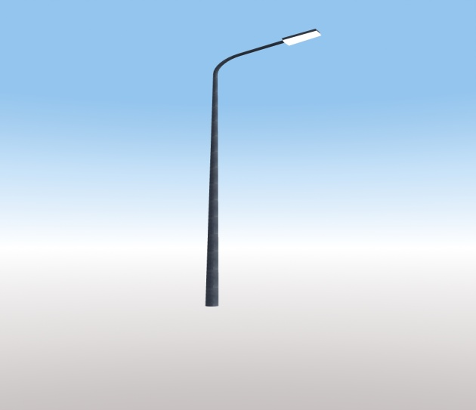

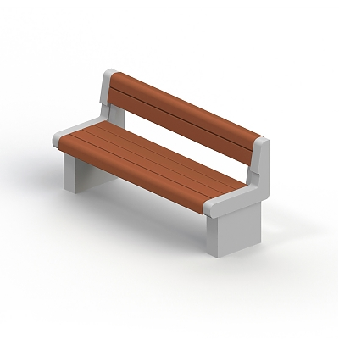
- Скамья

- Урна:
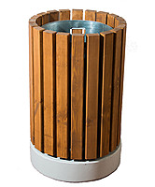

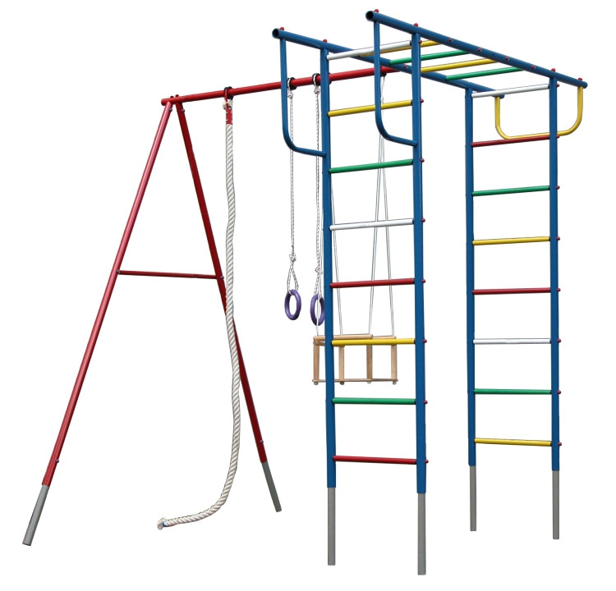
- Качеля на металлических стойках (уличный комплекс)
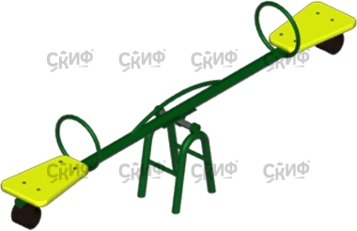
- Качалка – балансир
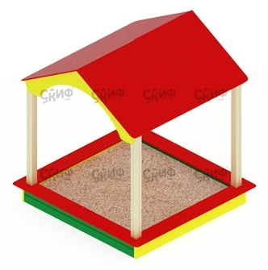
5)песочница
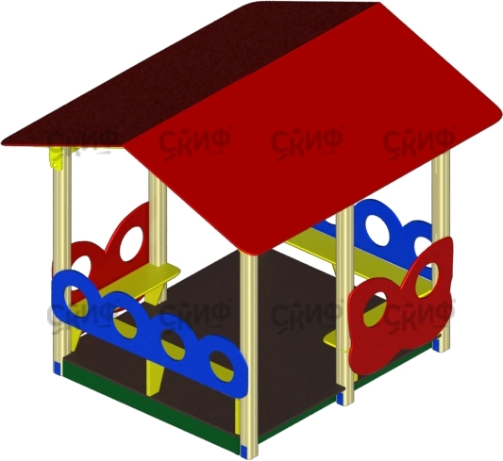
- Домик - беседка
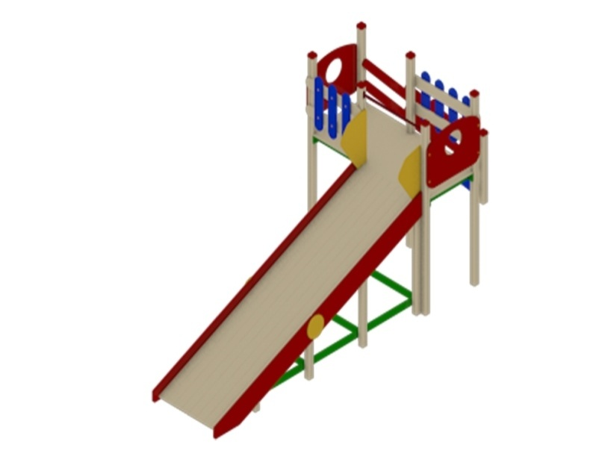
- Горка

- Цветочники

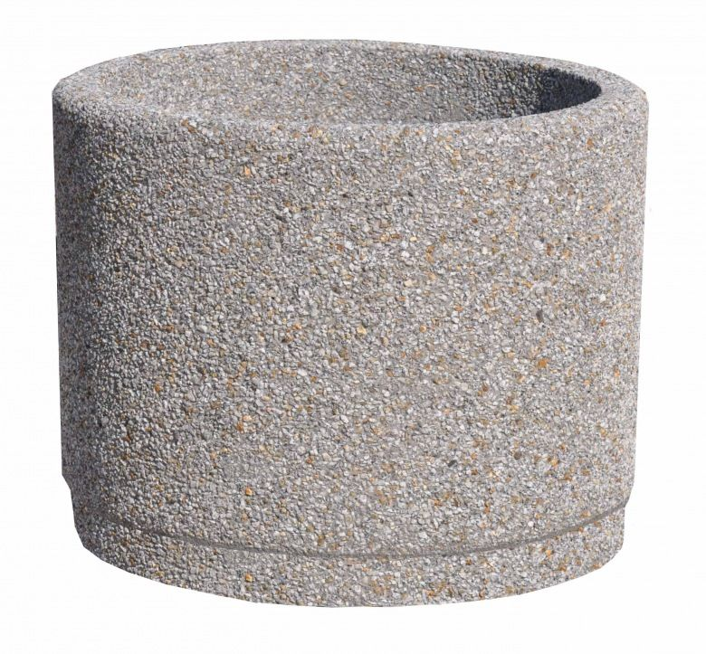
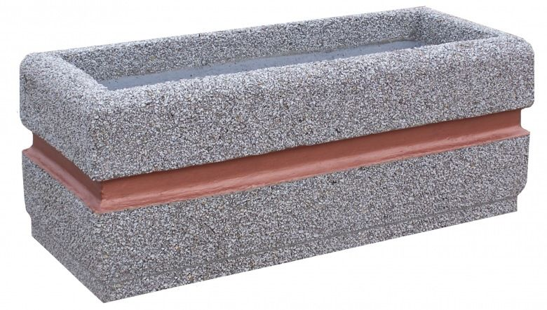

ПОСПриложение 3
к программе «Формирование
современной городской среды»
сельского поселения «Малетинское»ТА

Ожидаемый конечный результат программы

количество благоустроенных территорий улиц | 7
площадь благоустроенных территорий улиц | 5,65 км
количество благоустроенных территорий общего пользования | 13
площадь благоустроенных территорий общего пользования | 16906 кв.м.

